提升学科素养 提高复习效率
3月9日下午，全体数学学科教师通过腾讯会议参加了《基于学科德育的专题复习课案例研究》的网络教研活动。
本次活动首先由市教研员针对如何在学科教学中渗透德育教育提出了要求，并对双减工作中的如何提升作业设计水平对与会教师进行了培训，其次，由理工附中徐程远老师做了《二倍角问题解决策略》的几何复习专题课。徐老师从问题的背景、为题的回顾与反思、常见的几种解题策略、典型例题分析与大家做了分享，市院研训教师作了精彩的点评，最后 县研训教师作了我县本学期的工作布置。
通过本次活动，教师明确的如何做好学科教学中的德育渗透，并对双减背景下的作业设计有了进一步的理解，同时对如何进行专题复习更有针对性，也明确了本学期的工作任务。
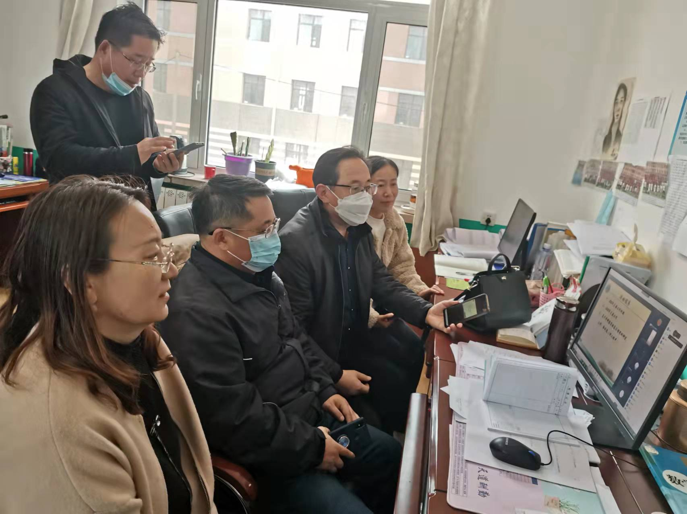

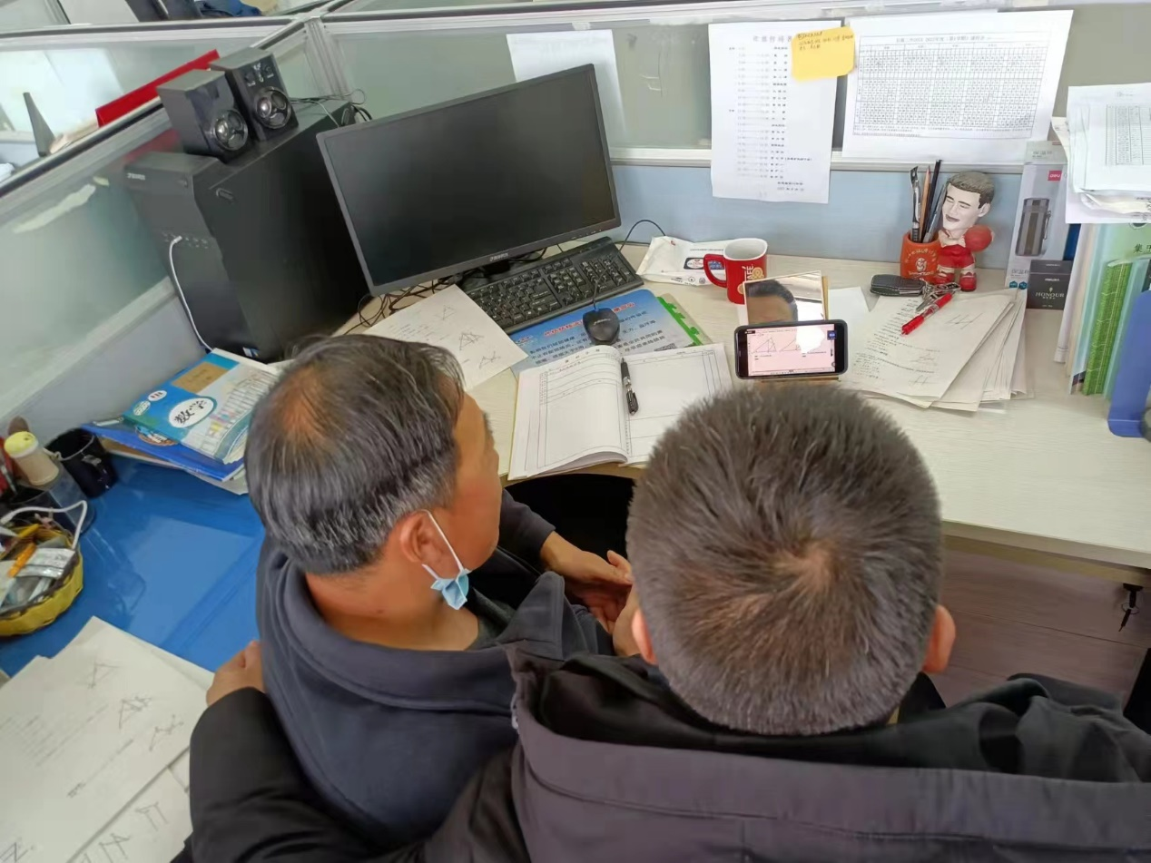
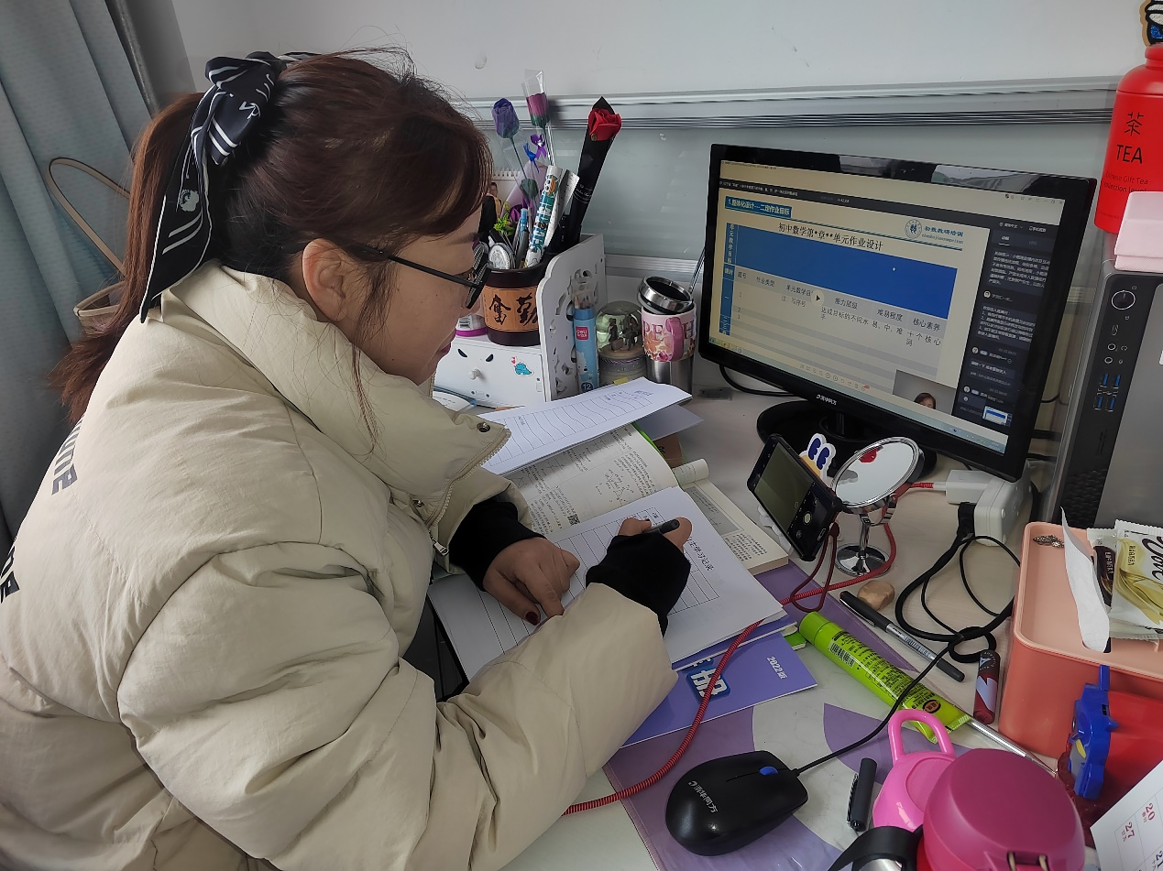

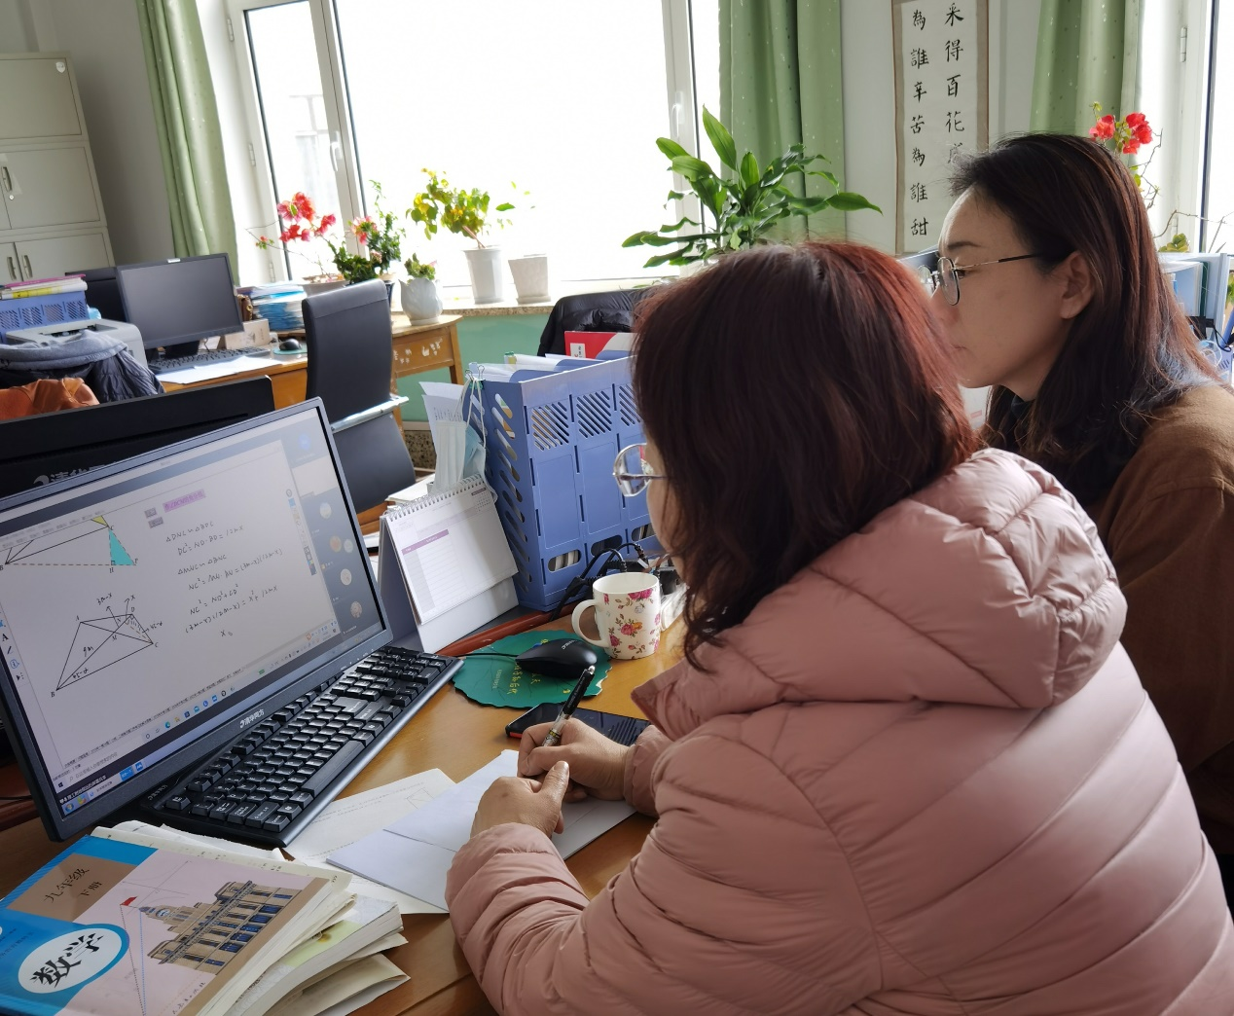
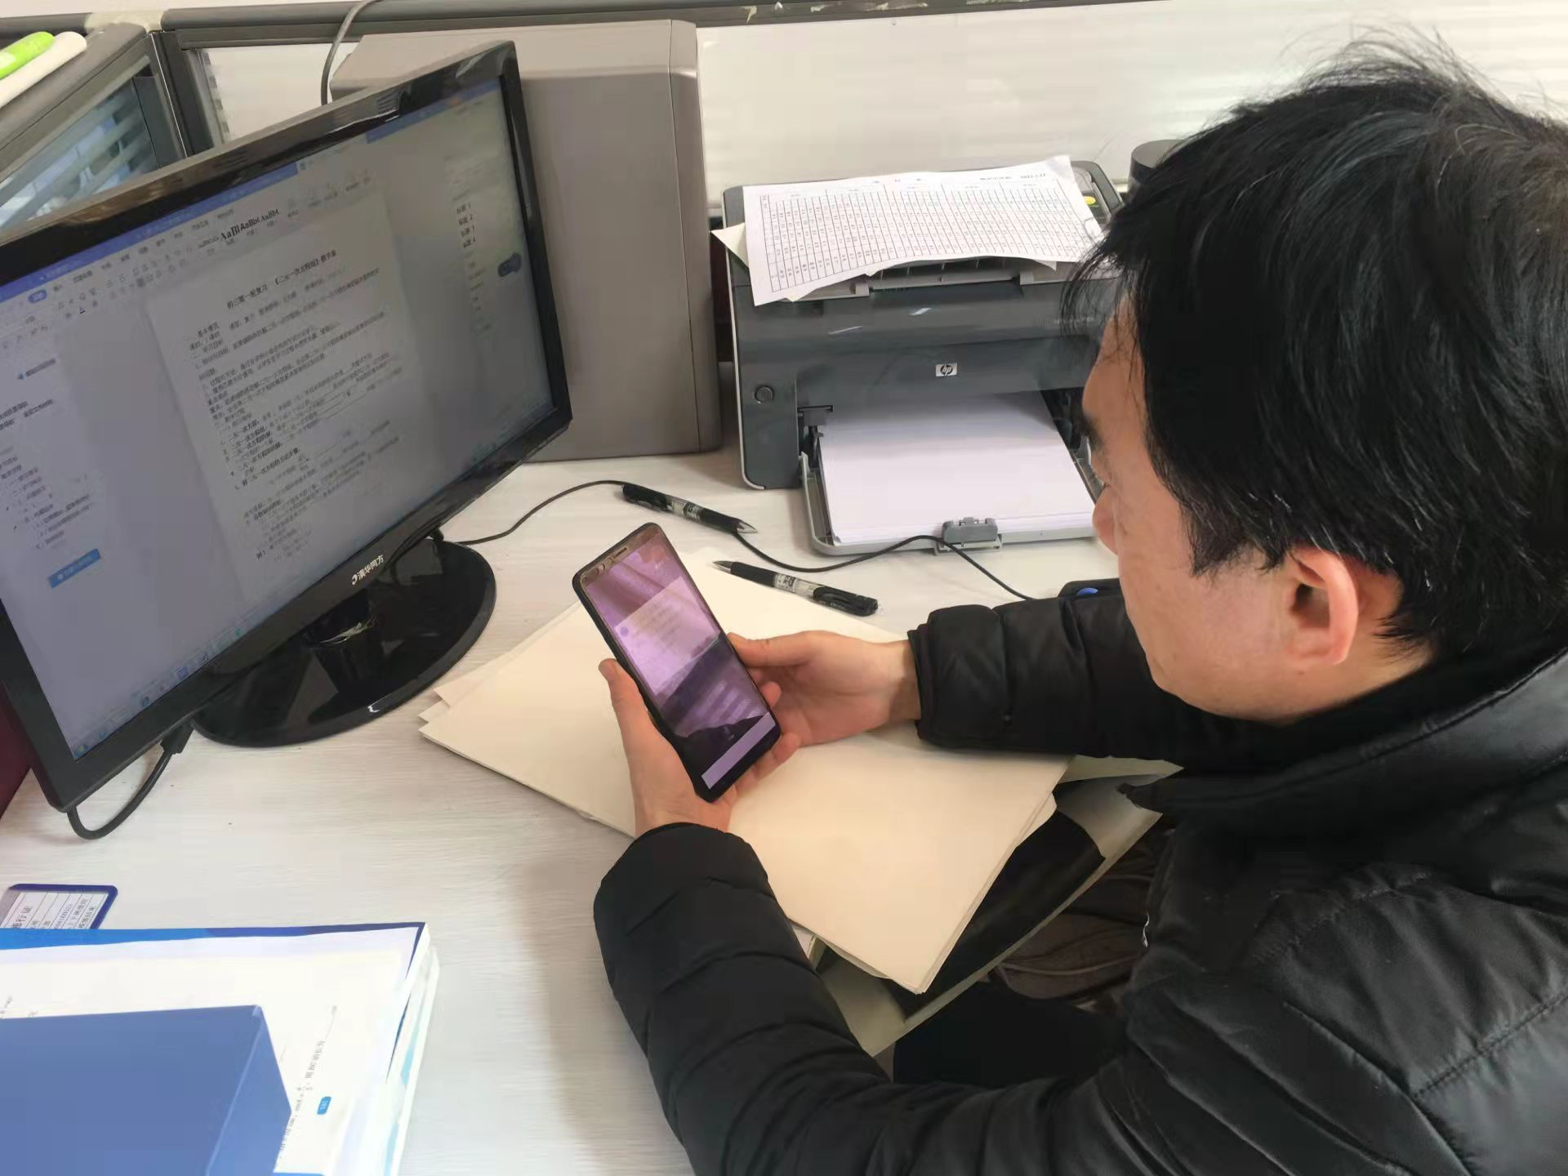

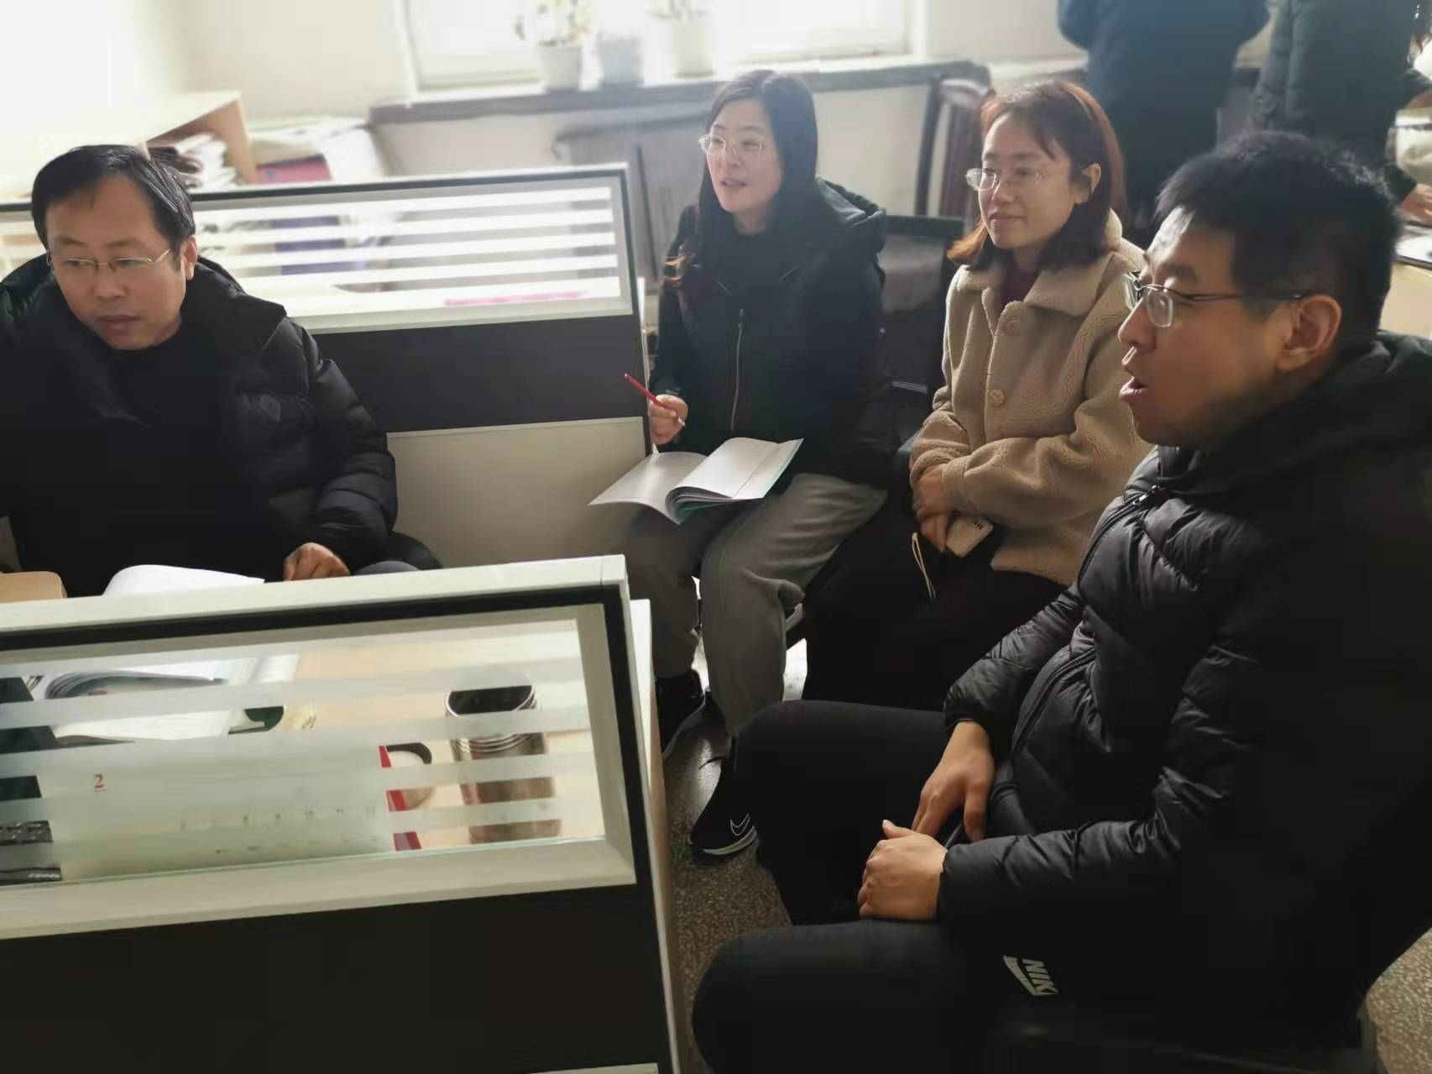

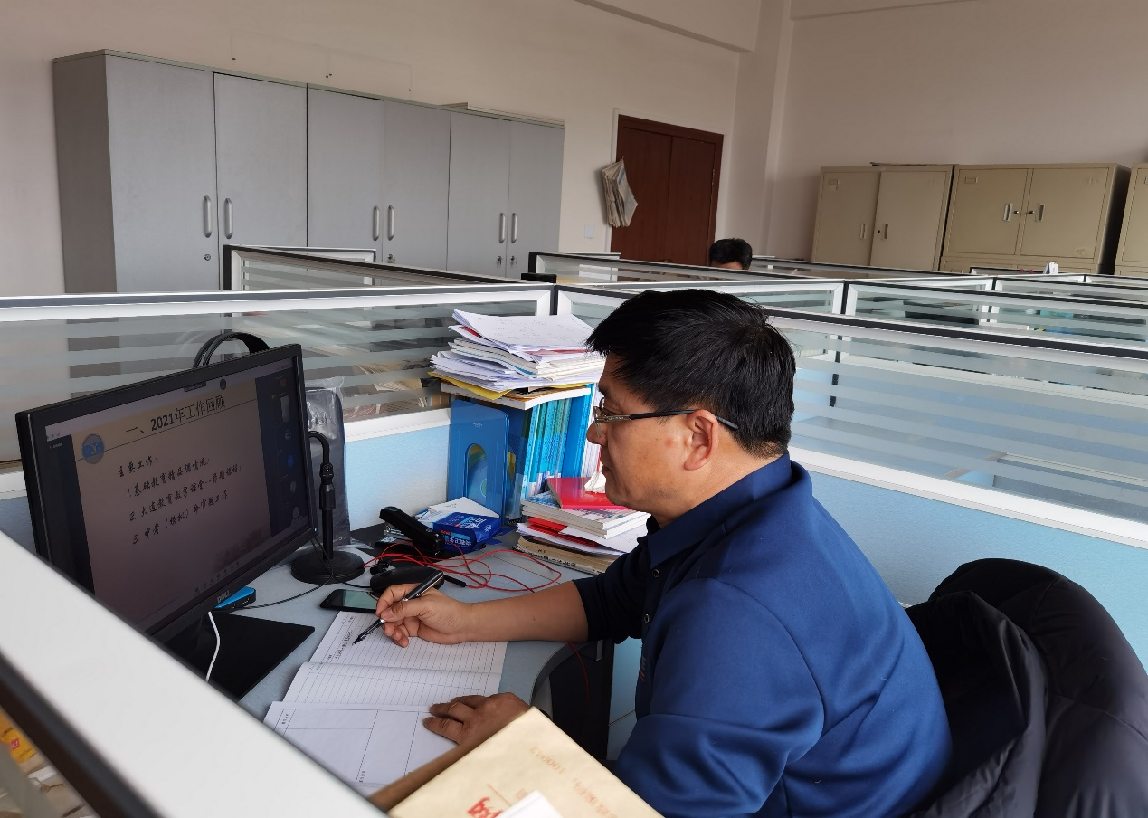

供稿：王传豪
摄影：各校教研组

